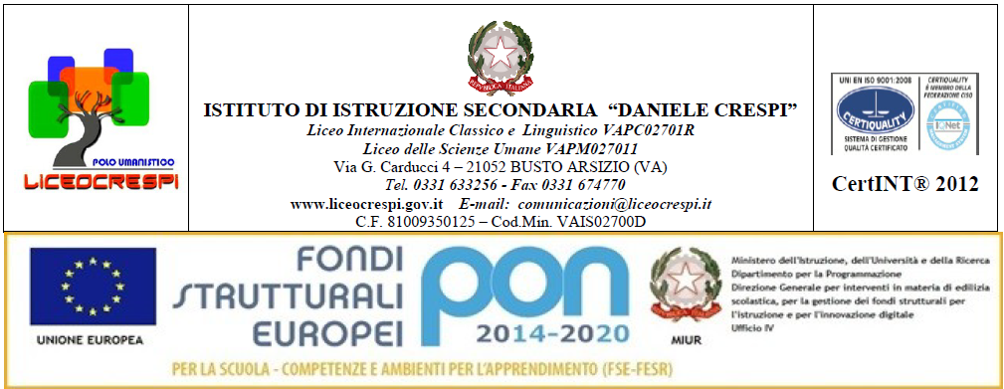

DISCIPLINA: Storia dell’arte (biennio)
PROGRAMMA SVOLTO
CLASSE I CL
anno scolastico 2017/2018

L’ARTE PREISTORICA
La nascita della pittura
La Cappella Sistina del Paleolitico: la Grotta di Lascaux
La Grotta di Altamira
La pittura parietale (materiali e tecniche)
L’origine della scultura
La Venere di Willendorf
L’architettura megalitica: menhir, dolmen, cromlech (il Complesso megalitico di Carnac, di Stonehenge, il dolmen di Bisceglie).
La civiltà nuragica in Sardegna.

L’ARTE DELLE CIVILTÁ MESOPOTAMICHE
L’arte dei Sumeri e Accadi
La Ziqqurat, la statua del re Gudea di Lagash confronto con la Testa di Sargon
L’arte dei Babilonesi
La Stele di Hammurabi, la Porta di Ishtar
L’arte degli Assiri
I rilievi degli Assiri (rilievI con la Caccia di Assurbanipal dal Palazzo di Ninive)

L’ARTE DELLE CIVILTÁ PRE-ELLENICHE

L’ARTE CRETESE
La città-palazzo: il palazzo di Cnosso
La pittura: l’affresco raffigurante la Taurochatapsia e le altre decorazioni ad affresco dal palazzo di Cnosso
La pittura vascolare: lo stile di Kamares e di Gurnià
L’ARTE MICENEA
La città micenea e il palazzo del re
La porta dei Leoni a Micene, le mura di Tirinto
Le tombe a Tholos: la tomba di Atreo a Micene
Le maschere funebri: la maschera detta di Agamennone.

L’ARTE GRECA
La periodizzazione della storia dell’arte greca
La struttura della polis e la sua importanza nella formazione del cittadino greco
L’ETA GEOMETRICA/ORIENTALIZZANTE:
La pittura vascolare: l’Anfora del lamento funebre
L’ETÁ ARCAICA:
La struttura del tempio e i suoi ordini (dorico, ionico, corinzio)
La statuaria arcaica e le sue tre scuole: dorica (Polymedes di Argo: I Dioscuri), ionica (Il Kouros di Milo, l’Hera di Samo), attica (il Moscoforo, il Cavaliere Rampin)
L’ETÁ SEVERA
I Bronzi di Riace
L’ETÁ CLASSICA
Il Doriforo di Policleto di Argo
Il Partenone e la sua decorazione scultorea, la figura di Fidia
L'acropoli di Atene: I propilei e l'Eretteo con la loggia delle Cariatidi.
L’ETÁ TARDO-CLASSICA
Prassitele: l’Afrodite Cnidia
Leocare: l’Apollo del Belvedere
Scopa di Paro: Baccante

L’ETÁ ELLENISTICA
Lisippo: l’Apoxyomenos e i ritratti di Aristotele e di Alessandro Magno
L’Altare di Pergamo
Il gruppo scultoreo del Laocoonte

Busto Arsizio, giugno 2018

I rappresentanti di classe
________________________ la docente
________________________ Isabella Cuccovillo
_____________________________

